Přihlášení na ZOOM

Klikněte na odkaz pro přihlášení (bude v tomto formátu https://zoom.us/j/886695136). V internetovém prohlížeči se otevře následující okno:
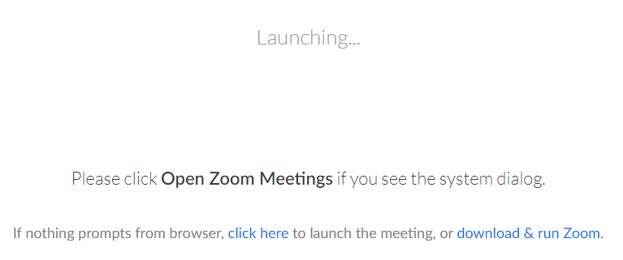
Zde máte tři možnosti, jak postupovat:
- Pokud máte stažený ZOOM, připojíte se automaticky poté, co meeting začne
- Pokud ZOOM stažený nemáte a stahovat ho nechcete, postupujte podle následujícího návodu. Klikněte vždy na text v červeném oválu:

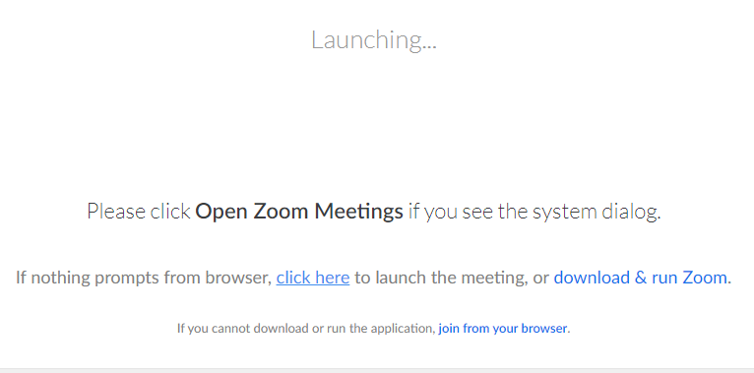

Po kliknutí na „join from your browser“ se objeví okno, ve kterém kliknete na „Continue“:
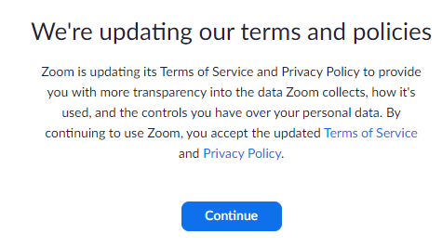

V dalším kroku zadejte své jméno do pole Your name a klikněte na „Join“ – tímto se připojíte k meetingu
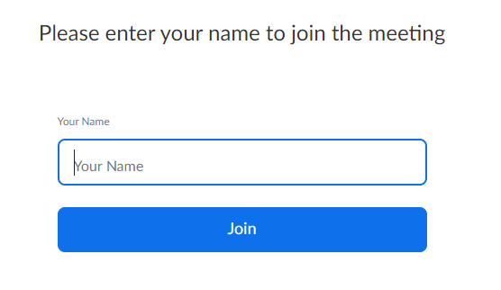
- Pokud ZOOM stažený nemáte a chcete ho stáhnout:

Otevře se nabídka k uložení instalačního souboru do vašeho počítače. Po kliknutí na „Uložit“ se ZOOM automaticky nainstaluje a spustí.

PŘIPOJILI JSTE SE K HOVORU
Objeví se vám nové okno s probíhajícím hovorem, uvidíte účastníky se zaplými kamerami nebo černé okénka u těch, kteří mají kameru vypnutou. V dolní liště se vám ukazuje několik políček. Klikněte na „Join Audio“ s obrázkem sluchátek a vyskočí vám okénko. Klikněte na „Join with Computer Audio“.
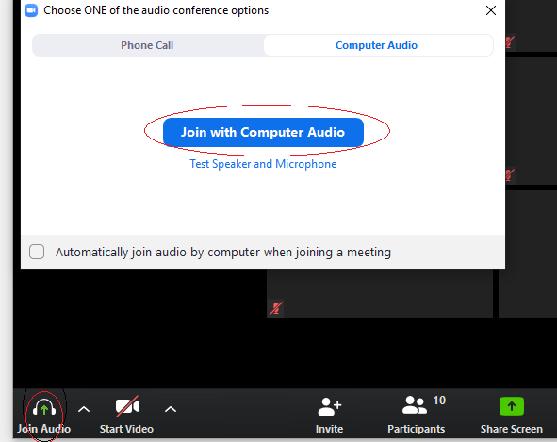
Váš mikrofon je připojen, ALE každý začíná s mikrofonem ve ZTLUMENÉ formě (mikrofon je přeškrtnutý). Klikněte na „Unmute“ a můžete mluvit. Hovor také začínáte s vypnutou kamerou. Klikněte na „Start Video“ pokud chcete, aby vás ostatní účastnici viděli.
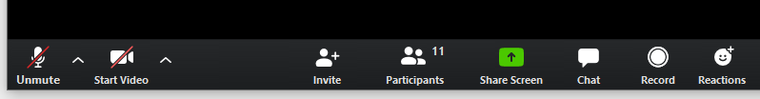

(Poznámka: Pokud kliknete na „Participants“ vpravo se vám objeví okénko se všemi účastníky hovoru. Můžete si s nimi i chatovat v průběhu. Či zvednout „ručičku“ na pozdrav či pokud chcete něco říci.)

